Cómo el mono se volvió bromista
Google Classroom
Leyenda de Brasil adaptada por Elsie Spicer Eells.
Versión en español por Paola Artmann.
Audio de texto a voz para una lectura asistida
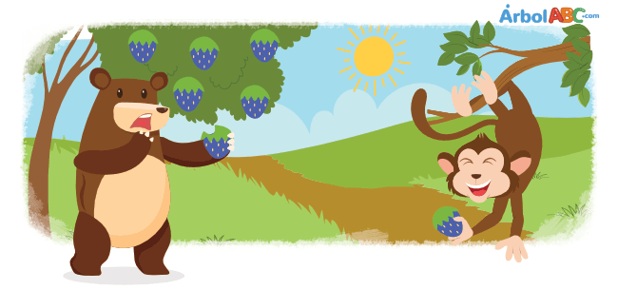
Había una vez un hermoso jardín en el que crecían toda clase de frutas. A todos los animales que habitaban en el jardín les era permitido comer las frutas que quisieran, siempre y cuando observaran una regla: debían hacer una amable solicitud al árbol llamándolo por su nombre. Era de suma importancia decir “por favor” y no ser codiciosos.
Cada vez que un animal comía del árbol, debía asegurarse de dejar suficiente fruta para que otros animales pudieran alimentarse de él. Igualmente, las frutas que quedaban permitían a los árboles producir semillas y propagarse.
Si un animal deseaba comer higos, su solicitud debía sonar como esta: “Oh, higuera, oh, higuera, por favor dame un poco de tu fruta“; o si deseaban comer naranjas, tenían que decir: “Oh, naranjo, oh, naranjo, por favor dame un poco de tu fruta“.
En un rincón del jardín crecía el árbol más espléndido de todos. Era alto y hermoso, y la fruta rosada sobre sus frondosas ramas lucía maravillosamente tentadora. Ningún animal había probado esa fruta, porque ninguno podía recordar su nombre.
En una pequeña casa al final del jardín, habitaba una viejecita que conocía los nombres de todos los árboles frutales que crecían en el jardín. Los animales a menudo se acercaban a ella y le preguntaban el nombre del maravilloso árbol frutal, pero el árbol estaba tan lejos de la casa de la viejecita que ningún animal lograba recordar el largo y difícil nombre cuando llegaban hasta él
Sin embargo, el mono era muy ingenioso y pensó en un truco. Quizás no lo sepas, pero el mono de esta leyenda sabe cómo tocar la guitarra. Con su instrumento debajo del brazo fue a la pequeña casa de la viejecita. Cuando la viejecita le dijo el nombre del maravilloso árbol frutal, él inventó una pequeña melodía y la cantó una y otra vez desde la pequeña casa de la anciana hasta el lugar del jardín donde crecía el árbol.
En el camino, los animales le preguntaron qué canción nueva entonaba, pero el mono no respondió ni una palabra. Siguió marchando de frente, tocando su melodía una y otra vez con su guitarra y cantando suavemente el largo y difícil nombre del árbol.
Por fin, el mono llegó al rincón del jardín donde crecía el maravilloso árbol frutal. Nunca lo había visto tan hermoso. Su fruta rosada brillaba a la luz del sol. El mono hizo su amable solicitud, diciendo su largo y difícil nombre dos veces sin olvidar el importante “por favor“.
¡Qué hermoso color y qué delicioso olor tenía su fruta! El mono nunca en toda su vida había estado tan cerca de algo que oliera tan delicioso. Entonces, tomó un gran bocado. ¡Qué cara hizo! Esa hermosa fruta de olor dulce era amarga y agria, y tenía un sabor repugnante. El mono la tiró tan lejos como pudo.
El mono nunca olvidó el nombre del árbol y la pequeña melodía que había inventado. Tampoco olvidó cómo sabía la fruta. Tanto fue su desagrado que nunca volvió a comerla. Pero después de esta experiencia, su broma favorita era invitar a los otros animales a probar la fruta del árbol maravilloso, solo para ver las caras que hacían con el primer mordisco.
¡Y fue así como el mono se volvió bromista!

